System Title HERE
By: YOUR NAME

Submitted to : MY NAME HERE

PART – I
This part cover the blah2x . . . Lorem ipsum dolor sit amet, consectetur adipiscing elit, sed do eiusmod tempor incididunt ut labore et dolore magna aliqua. Ut enim ad minim veniam, quis nostrud exercitation ullamco laboris nisi ut aliquip ex ea commodo consequat. Duis aute irure dolor in reprehenderit in voluptate velit esse cillum dolore eu fugiat nulla pariatur. Excepteur sint occaecat cupidatat non proident, sunt in culpa qui officia deserunt mollit anim id est laborum

Overview
Lorem ipsum dolor sit amet, consectetur adipiscing elit, sed do eiusmod tempor incididunt ut labore et dolore magna aliqua. Ut enim ad minim veniam, quis nostrud exercitation ullamco[1] laboris nisi ut aliquip ex ea commodo consequat. Duis aute irure dolor in reprehenderit[2][3] in voluptate velit esse cillum dolore eu fugiat nulla pariatur. Excepteur sint occaecat cupidatat non proident, sunt in culpa qui officia deserunt mollit anim id est laborum
Lorem ipsum dolor sit amet, consectetur adipiscing elit, sed do eiusmod tempor incididunt ut labore et dolore magna aliqua. Ut enim ad minim veniam, quis nostrud exercitation ullamco laboris[4] nisi ut aliquip ex ea commodo consequat. Duis aute irure dolor in reprehenderit in[5] voluptate velit esse cillum dolore eu fugiat nulla pariatur. Excepteur sint occaecat cupidatat non proident, sunt in culpa qui officia deserunt mollit anim id est laborum
This part cover the blah2x . . . Lorem ipsum dolor sit amet, consectetur adipiscing elit, sed do eiusmod tempor incididunt ut labore et dolore magna aliqua. Ut enim ad minim veniam, quis nostrud exercitation ullamco laboris nisi ut aliquip ex ea commodo consequat. Duis aute irure dolor in reprehenderit in voluptate velit esse cillum dolore eu fugiat nulla pariatur. Excepteur sint occaecat cupidatat non proident, sunt in culpa qui officia deserunt mollit anim id est laborum

General Objective
Lorem ipsum dolor sit amet, consectetur adipiscing elit, sed do eiusmod tempor incididunt ut labore et dolore magna aliqua. Ut enim ad minim veniam, quis nostrud exercitation ullamco laboris nisi ut aliquip ex ea commodo consequat.

2.1 Specific Objective
- Lorem ipsum dolor sit amet, consectetur adipiscing elit, sed do eiusmod tempor incididunt ut
- Lorem ipsum dolor sit amet, consectetur adipiscing elit, sed do eiusmod tempor incididunt ut A
- Lorem ipsum dolor sit amet, consectetur adipiscing elit, sed do eiusmod tempor incididunt ut
- Lorem ipsum dolor sit amet, consectetur adipiscing elit, sed do eiusmod tempor incididunt ut
- Lorem ipsum dolor sit amet, consectetur adipiscing elit, sed do eiusmod tempor incididunt ut

Statement of the Problem
Lorem ipsum dolor sit amet, consectetur adipiscing elit, sed do eiusmod tempor incididunt ut labore et dolore magna aliqua. Ut enim ad minim veniam, quis nostrud exercitation ullamco laboris nisi ut aliquip ex ea commodo consequat. Lorem ipsum dolor sit amet, consectetur adipiscing elit, sed do eiusmod tempor incididunt ut labore et dolore magna aliqua. Ut enim ad minim veniam, quis nostrud exercitation ullamco laboris nisi ut aliquip ex ea commodo consequat.

Part - II

Time of Development
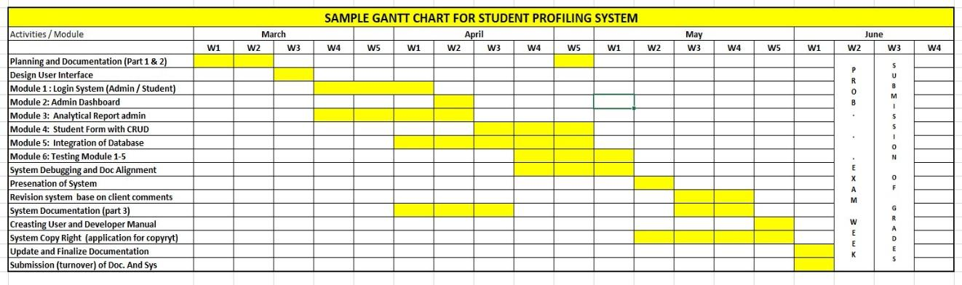
Figure 1: Gantt Chart for Student Profiling System
Figure 1 shows lorem ipsum dolor sit amet, consectetur adipiscing elit, sed do eiusmod tempor incididunt ut labore et dolore magna aliqua. Ut enim ad minim veniam, quis nostrud exercitation ullamco laboris nisi ut aliquip ex ea commodo consequat.

PART – III
This part cover the blah2x . . . Lorem ipsum dolor sit amet, consectetur adipiscing elit, sed do eiusmod tempor incididunt ut labore et dolore magna aliqua. Ut enim ad minim veniam, quis nostrud exercitation ullamco laboris nisi ut aliquip ex ea commodo consequat. Duis aute irure dolor in reprehenderit in voluptate velit esse cillum dolore eu fugiat nulla pariatur. Excepteur sint occaecat cupidatat non proident, sunt in culpa qui officia deserunt mollit anim id est laborum

Development Approach
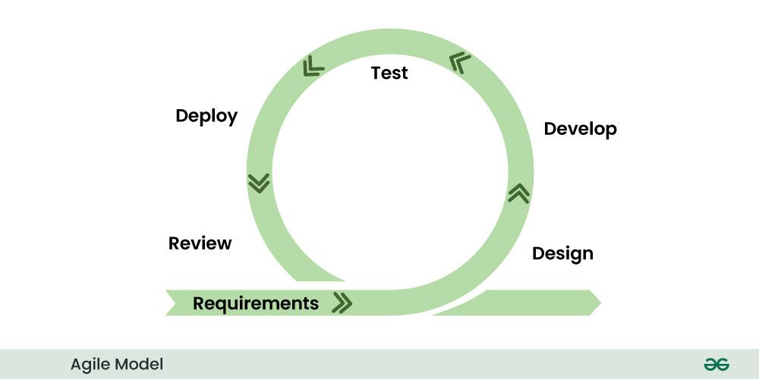
Figure 2: Agile System Development Life Cycle
Figure 2 shows lorem ipsum dolor sit amet, consectetur adipiscing elit, sed do eiusmod tempor incididunt ut labore et dolore magna aliqua. Ut enim ad minim veniam, quis nostrud exercitation ullamco laboris nisi ut aliquip ex ea commodo consequat.

Sample SDLC : https://www.geeksforgeeks.org/software-engineering/top-8-software-development-models-used-in-industry/
Please Read and select what suits you.
- Agile Development Model
- Water Development Model
- V-Shape Development Model
- Incremental Development Model
- Rapid Application Development Model
- Iterative Development Model
- Spiral Development Model
- Prototyping Development Model

System Design

6.1 System Architecture
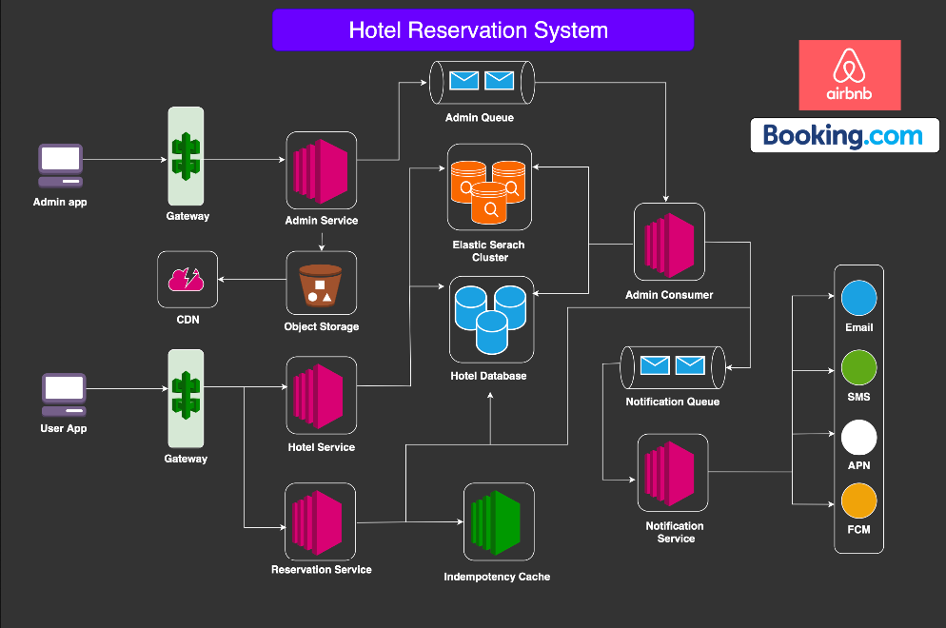
Figure 2: System archentecture
Figure 2 shows lorem ipsum dolor sit amet, consectetur adipiscing elit, sed do eiusmod tempor incididunt ut labore et dolore magna aliqua. Ut enim ad minim veniam, quis nostrud exercitation ullamco laboris nisi ut aliquip ex ea commodo consequat.

6.2 Use Case Diagram
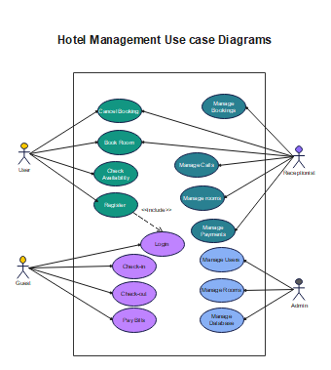
Figure 3: Use Case Diagram of System
Figure 3 shows lorem ipsum dolor sit amet, consectetur adipiscing elit, sed do eiusmod tempor incididunt ut labore et dolore magna aliqua. Ut enim ad minim veniam, quis nostrud exercitation ullamco laboris nisi ut aliquip ex ea commodo consequat.

6.3 Data Flow Diagram
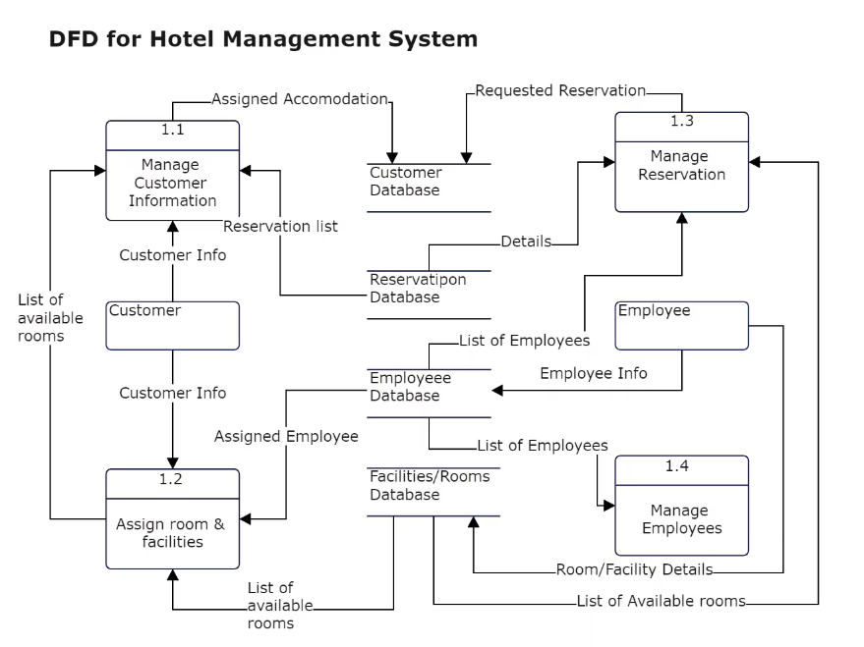
Figure 4: Data Flow Diagram Level 1 of System
Figure 4 shows lorem ipsum dolor sit amet, consectetur adipiscing elit, sed do eiusmod tempor incididunt ut labore et dolore magna aliqua. Ut enim ad minim veniam, quis nostrud exercitation ullamco laboris nisi ut aliquip ex ea commodo consequat.

6.4 Physical / Logical Entity Relationship Diagram
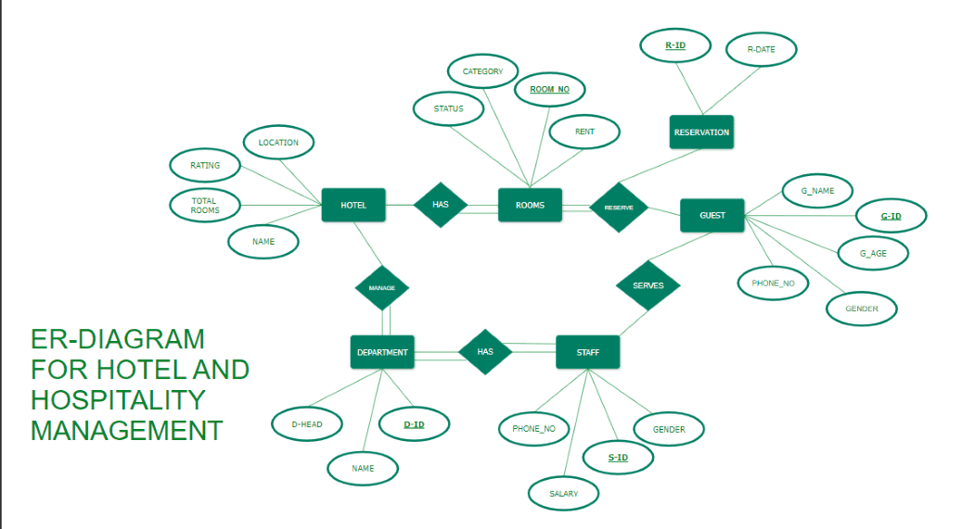
Figure 5: Entity Relationship Diagram
Figure 5 shows lorem ipsum dolor sit amet, consectetur adipiscing elit, sed do eiusmod tempor incididunt ut labore et dolore magna aliqua. Ut enim ad minim veniam, quis nostrud exercitation ullamco laboris nisi ut aliquip ex ea commodo consequat.

6.5 User-Interface

6.5.1 Login
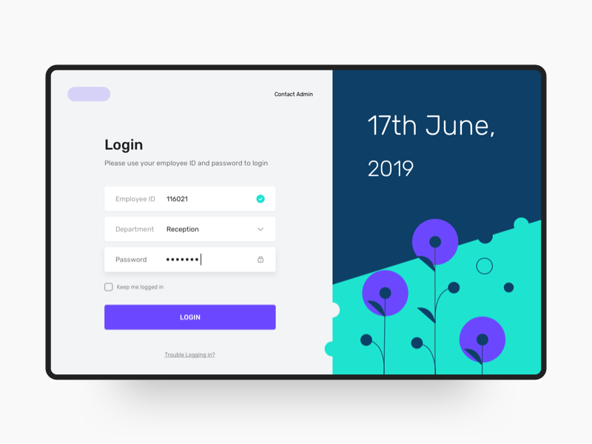
Figure 6: Entity Relationship Diagram
Figure 6 shows lorem ipsum dolor sit amet, consectetur adipiscing elit, sed do eiusmod tempor incididunt ut labore et dolore magna aliqua. Ut enim ad minim veniam, quis nostrud exercitation ullamco laboris nisi ut aliquip ex ea commodo consequat.

6.5.2 Dashboard
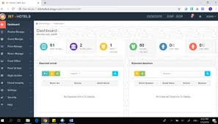
Figure 7: Entity Relationship Diagram
Figure 6 shows lorem ipsum dolor sit amet, consectetur adipiscing elit, sed do eiusmod tempor incididunt ut labore et dolore magna aliqua. Ut enim ad minim veniam, quis nostrud exercitation ullamco laboris nisi ut aliquip ex ea commodo consequat.

6.5.3 . . . .Etc

6.5.4 . . . .Etc

6.6 Evaluation Tools
Figure 6 shows lorem ipsum dolor sit amet, consectetur adipiscing elit, sed do eiusmod tempor incididunt ut labore et dolore magna aliqua. Ut enim ad minim veniam, quis nostrud exercitation ullamco laboris nisi ut aliquip ex ea commodo consequat.

6.6.1 User Acceptance Survey Questionnaire
Refer to ISO 25010 questionnaire as example

6.6.1.1 Statistical Treatment
Likert Scale
- Percentage (formula)
- Weight Mean (formula)

6.6.2. Test Cases
e.g.
Table 1: Login Test Case

Login Test Cases | No. of Test (10)  [1-pass, 0 failed] |  |  |  |  |  |  |  |  |  | Results | Interpretation (100% acceptable rate)
No login credentials
Correct Password and Username
Correct Username wrong password
Correct Password Wrong Username
Wrong Password and Username

Table 2. chu2x .

6.7 System Requirements
lorem ipsum dolor sit amet, consectetur adipiscing elit, sed do eiusmod tempor incididunt ut labore et dolore magna aliqua. Ut enim ad minim veniam, quis nostrud exercitation ullamco laboris nisi ut aliquip ex ea commodo consequat.

6.7.1 Software Requirements
Table 6. List of Software Requirements
Software | Description

table 6 shows lorem ipsum dolor sit amet, consectetur adipiscing elit, sed do eiusmod tempor incididunt ut labore et dolore magna aliqua. Ut enim ad minim veniam, quis nostrud exercitation ullamco laboris nisi ut aliquip ex ea commodo consequat.

6.7.2 Hardware Requirements
Table 7. List of Software Requirements
hardware | Description

table 7 shows lorem ipsum dolor sit amet, consectetur adipiscing elit, sed do eiusmod tempor incididunt ut labore et dolore magna aliqua. Ut enim ad minim veniam, quis nostrud exercitation ullamco laboris nisi ut aliquip ex ea commodo consequat.

6.8 Top-Down Development Cost Estimation (optional only)
Table 8 List of Task Owners
Code | Task Owner
A | Project Manager
B | Business Analyst
C | Lead Software Developer
D | Senior Programmer
E | Junior Programmer
F | Tester

table 7 shows lorem ipsum dolor sit amet, consectetur adipiscing elit, sed do eiusmod tempor incididunt ut labore et dolore magna aliqua. Ut enim ad minim veniam, quis nostrud exercitation ullamco laboris nisi ut aliquip ex ea commodo consequat.

Table 8. Distribution of Labor Cost
No. | Task Title | Task Owners | Hours |  | Avg Rate | Cost
 |  |  | Min | Max |  | Min | Max
1 | Conceptual Development | A, B, C | 24 | 72 | 500/hr | 12k | 36k
2 | Planning | A, B, C
3 | Requirement Analysis | A, B, C
4. | Design | A,B,C,D
5. | Development | C,D,E
 | - Deliverable 1 | C,D,E
 | - Deliverable 2 | C,D,E
 | - Deliverable 3 | C,D,E
 | - . . . | C,D,E
 | - Deliverable N | C,D,E
6 | Reporting and Validation | A,B,C
7 | Pre-Implementation | A,B,D
8 | Quality Assurance | C,F
9 | QA testing | C,F
10 | Deployment | C,D
11 | Transfer of Knowledge | B,E
12 | Maintenance | E,F
13 | Close Down | A,B,C | 4 | 8
Grand Cost

table 7 shows lorem ipsum dolor sit amet, consectetur adipiscing elit, sed do eiusmod tempor incididunt ut labore et dolore magna aliqua. Ut enim ad minim veniam, quis nostrud exercitation ullamco laboris nisi ut aliquip ex ea commodo consequat.

REFENCES (APA format)
- Authors (year, Month). Research Title. Publication/Journal/Conference (page). Publisher.
- Trillo, J. C., & Maliberan, E. V. (2025, March). Intelligent Chatbot for Educational Communication and Support. In 2025 International Conference on Machine Learning and Autonomous Systems (ICMLAS) (pp. 1730-1736). IEEE.

